Studentská vědecká a odborná činnost

Úroveň: bakalářská/magisterská*
Odborná sekce:

Název práce

Autor:
Titul Jméno Příjmení

Vedoucí práce:
Titul Jméno Příjmení
SVOČ 2022 | 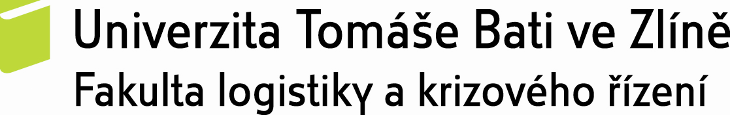
* Nehodící se škrtněte

Název příspěvku

Jméno a příjmení

Abstrakt
Maximální délka 8 řádků včetně mezer a interpunkcí. Nutno uvést v českém i anglickém jazyce.

Klíčová slova
Seznam klíčových slov oddělených čárkou (maximálně 5 klíčových slov). Nutno uvést v českém i anglickém jazyce.

Úvod
Obecné vymezení tématu a významu řešeného problému. Odpovídá na otázku: Proč má význam se daným tématem zabývat?

Cíl a použité metody
Definování cíle (popř. dílčích cílů) práce, eventuálně formulace hypotéz, jejichž platnost má být v práci prokázána. Popis vědeckých metod použitých v práci.

Přehled současného stavu problematiky
Prezentace teoretických východisek a aktuálních přístupů k řešenému problému (literární rešerše).

Dosažené výsledky

Přehledná a výstižná interpretace vlastních výsledků práce. Pro bakalářskou úroveň je výsledkem obvykle analýza současného stavu, pro magisterskou úroveň je pak výsledkem analýza současného stavu a návrh řešení. Dle potřeby je možné text členit do kapitol a subkapitol, ale je nutné dodržet maximálně dvouúrovňové rozdělení.

Kapitola

Podkapitola

Podkapitola

Tab. 1. Název tabulky
Záhlaví
Příklad textu uvnitř tabulky | Lze upravit dle potřeby
Zdroj: zdroj dat (literatura, internetová stránka, vlastní výzkum, vlastní výpočty)

Pokračování v textu odstavce přerušeném tabulkou, grafem nebo vzorcem.

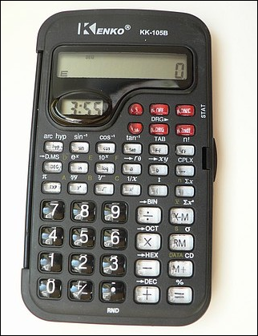
Obr. 1. Název obrázku
Zdroj: zdroj dat (literatura, internetová stránka, vlastní zdroj)

Pokračování v textu odstavce přerušeném tabulkou, grafem nebo vzorcem.

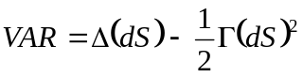, (1)

Pokračování v textu odstavce přerušeném tabulkou, grafem nebo vzorcem.

Přínosy práce (např. pro teorii a praxi zkoumaného problému)
Stručné shrnutí autorova hlavního přínosu pro dané téma, případně nástin dalších problémů k řešení.

Závěr
Resumé řešení problému a výsledky včetně autorova stanoviska k naplnění cíle práce.

Literatura
Zpracovat podle ISO 690, popřípadě může být vygenerována podle http://www.citace.com/.

Přílohy práce

Formální úprava:
- písmo: Times New Roman 12
- řádkování 1
- citace dle normy ISO 690

